Univerzita Palackého v Olomouci
Fakulta tělesné kultury

OVĚŘENÍ MOŽNOSTI MONITORINGU CHŮZE POMOCÍ INTERNETOVÉ MAPOVÉ APLIKACE U SOUBORU MUŽŮ
Diplomová práce

Autor: Bc. Bořivoj Petrů
Tělesná výchova a sport
Vedoucí práce: Mgr. Filip Neuls, Ph.D.
Olomouc 2013
Bibliografická identifikace

Jméno a příjmení autora: Bc. Bořivoj Petrů
Název bakalářské práce: Ověření možnosti monitoringu chůze pomocí internetové mapové aplikace u souboru mužů
Pracoviště: Katedra sportu
Vedoucí bakalářské práce: Mgr. Filip Neuls, Ph.D.
Rok obhajoby bakalářské práce: 2013

Abstrakt

Diplomová práce se zabývá ověřením možnosti monitoringu chůze pomocí internetové mapové aplikace u souboru mužů.
Cíl: Ověřit možnost sledování množství chůze na základě internetové mapové aplikace pomocí porovnání s chůzí zjišťovanou pedometrem a přispět tak k metodologii monitoringu pohybové aktivity.
Metodika: Praktická část obsahuje vysvětlení metodiky měření pomocí pedometru Yamax Digiwalker SW-700 s porovnáním mapového portálu mapy.cz. Také je zde vysvětleno statistické zpracování dat.
Soubor: Výzkumný soubor tvořilo 19 mužů ve věku 15-35 let.
Výsledky: Vztah mezi vzdáleností chůze naměřenou na základě internetové mapové aplikace a počtem kroků zjištěných pomocí pedometru Yamax je dle korelačního koeficientu téměř stoprocentní; korelační koeficient během čtyř dní měření činil r_{p}=0,98.
Závěr: Metoda monitoringu chůze pomocí internetové mapové aplikace se u daného souboru mužů jeví jako použitelná.

Klíčová slova: pedometr, krok, monitoring chůze, internetová mapová aplikace, korelace

Souhlasím s půjčování diplomové práce v rámci knihovních služeb.

Bibliographical identification
Author’s name and surname: Bc. Bořivoj Petrů
Title of the thesis: Verification of monitoring of walking by internet map application in a sample of men
Department: Department of Sport
Supervisor: Mgr. Filip Neuls, Ph.D.
The year of presentation: 2013

Abstract
Diploma work is engaged in verification of monitoring option of walking by internet map application in a sample of men.
Aim: The main aim of this diploma thesis was to compare Yamax Digi-Walker SW-700 pedometer values with internet map application (mapy.cz) and contribute by that to creation of imagination about quantity of physical activity by form of walking realized in outside surroundings and within buildings.
Methods: Practical part contains explanation of methodology of measuring steps by the Yamax Digiwalker SW-700 pedometer, compared to the map portal mapy.cz. It is explained here the statistical processing of data, too.
Sample: Research sample was formed by 19 men in 15-35 years of age.
Results: Relation between measured distance on base of internet map application and number of steps which were assesed by means of pedometr Yamax is in accordance correlation coefficient almost absolute; correlation coefficient was r_{p}=0,98 in four days of measuring.
Conclusion: This method is usable as an option of monitoring of walking by internet map application in the sample of men.

Key words: pedometer, step, monitoring of walking, internet map application, correlation

I agree with lending this diploma work for library services.

Prohlašuji, že jsem diplomovou práci zpracoval samostatně pod vedením Mgr. Filipa Neulse, Ph.D., a uvedl všechny použité literární a odborné zdroje.

V Olomouci dne 15. 7. 2013

Děkuji vedoucímu diplomové práce, panu Mgr. Filipu Neulsovi, Ph.D., za jeho odborné vedení, cenné rady a připomínky, které mi ochotně poskytoval při psaní této práce. Dále bych rád poděkoval manželce a jejím rodičům za podporu při studiu.

Tato práce je součástí řešení výzkumného záměru Ministerstva školství mládeže a tělovýchovy České republiky MSM 6198959221 „Pohybová aktivita a inaktivita obyvatel České republiky v kontextu behaviorálních změn“.

OBSAH
1 ÚVOD 7
2 PŘEHLED POZNATKŮ 9
2. 1 CHARAKTERISTIKA A POUŽITÉ POJMY 9
2. 2 MONITOROVÁNÍ POHYBOVÉ AKTIVITY 11
2. 2. 1 PEDOMETR 13
2. 2. 2 AKCELEROMETR 14
2. 2. 3 ERGOMETR 15
2. 2. 4 ELEKTROMYOGRAF 16
2. 2. 5 MONITOR SRDEČNÍ FREKVENCE 16
2. 2. 6 GPS 17
2. 3 MAPOVÉ SERVERY 18
2. 4 DOPORUČENÍ 10.000 KROKŮ 20
3 CÍLE A VÝZKUMNÉ OTÁZKY 22
4 METODIKA 23
4. 1 CHARAKTERISTIKA SLEDOVANÉHO SOUBORU 23
4. 2 STATISTICKÉ ZPRACOVÁNÍ 24
5 VÝSLEDKY 27
5. 1 SOUHRNNÉ PRŮMĚRNÉ HODNOTY POČTU KROKŮ 27
5. 2 CELKOVÝ POČET KROKŮ VS. MAPA 29
5. 3 POČET KROKŮ „OUT“ VS. MAPA 31
5. 4 DÉLKA KROKU 32
6 DISKUSE 34
7 ZÁVĚRY 38

8 SOUHRN 39

9 SUMMARY 41

10 REFERENČNÍ SEZNAM 42

11 PŘÍLOHY 45

1 ÚVOD

Pohybová aktivita představuje fenomén, který má zásadní dopad na zdraví a kulturu člověka. Téma diplomové práce jsem si zvolil, protože mám k pohybové aktivitě kladný vztah a rád bych tímto výzkumem přispěl k metodologii monitoringu pohybové aktivity.
„Monitorování pohybové aktivity a diagnostiky skladby pohybové aktivity mládeže je jedním z nejzávažnějších výzkumných problémů současné školní tělesné výchovy a volného času. Měřit velikost pohybové aktivity je velmi obtížné, protože představuje široký komplex pohybového chování člověka. Tato skutečnost je zřejmá z toho, že pohybová aktivita teoreticky zahrnuje veškeré pohyby těla počínaje poposedáváním na židli a konče např. účastí v atletickém desetiboji“ (Frömel, Novosad, & Svozil, 1999).
„Pohyb nejen že působí na fyzické zdraví a kondici člověka, ale působí i na duševní (mentální) zdraví, pomáhá od psychické únavy, stresu a napětí, zbavuje jedince špatné nálady a negativních emocí. Určitou formou pohybu člověk regeneruje a relaxuje. Aktivní pohyb by měl být náplní dnešního moderního člověka a měl by být zařazen do denního režimu“ (Machová, et al., 2009).
Pohyb patří mezi velmi důležitou součást lidského života. Pomocí něj se udržuje tělo ve fyzické i duševní kondici, ale také přispívá k dobrému zdravotnímu stavu. Pravidelná pohybová aktivita je důležitou prevencí nejrůznějších onemocnění, které můžou být spojeny s pasivním životním stylem (Stejskal, 2004).
„Chůze představuje základní přirozenou pohybovou aktivitu a její význam pro zdraví a funkčnost těla bývá často podceňována. Chůze znamená pro člověka ale více než jen způsob přemístění z jednoho místa do druhého. Prostřednictvím chůze lze zlepšovat kondici, náladu, chránit se před některými nemocemi, hubnout nebo udržovat hmotnost“ (Fialová, 2001).
Jednou ze základních biologických potřeb člověka je pohybová aktivita. To platí i v současnosti, kdy celospolečenské změny zasahují téměř do všech oblastí lidského života. Odborníci v mnoha vyspělých státech světa věnují pozornost řešení otázek zdravotního stavu obyvatelstva a zkoumají faktory, které s ním úzce souvisí. Úspěchy medicíny v oblasti farmakoterapie, zlepšující se ekonomické podmínky a moderní styl života jsou činitelé, kteří příznivě ovlivňují aktivní délku života. Jsme však také svědky mnohých nepříznivých důsledků, které přináší civilizace. Každý by měl být informovaný o rizikových faktorech, které ohrožují jeho zdraví. Výsledky nejnovějších výzkumných sledování stále přesvědčivěji potvrzují, že vhodné volené pohybové aktivity, anebo ergoterapie, mají pozitivní vliv na upevňování zdraví, zlepšení tělesné zdatnosti, pracovní výkonnosti, resp. oddalování neschopnosti zvládnout běžné životní povinnosti (Urvayová, 2000, 18).
Proto si kladu otázku zda je možné monitorovat především chůzi jakožto nejčastější formu pohybové aktivity pomocí internetové mapové aplikace a hlavně s jakou přesností.

2 PŘEHLED POZNATKŮ

2. 1 CHARAKTERISTIKA POUŽITÝCH POJMŮ

Aritmetický průměr – Čermáková & Střeleček (1995) definují aritmetický průměr (M) jako součet všech hodnot vydělený jejich počtem.
Korelace – závislost mezi dvěma procesy nebo veličinami.
Mapový server – mapové servery jsou programy pracující na architektuře klient-server, zpracovávající data s geografickým vztahem. Jsou to geografické informační systémy ovládané pouze pomocí parametrů – textově – a neinteraktivně. Spolupracují s některým z webových serverů, který jim předá potřebné parametry z webového formuláře. Ty jsou zpracovány a zpět je vrácen buď soubor s mapou, nebo výsledek dotazu (www.root.cz).
Monitorování pohybové aktivity – „záznam a vyhodnocování charakteristik pohybové aktivity (zejména frekvence, intenzity, doby a druhu). V tělovýchovné praxi je zpravidla prováděno: pomocí písemného nebo obrazového záznamu, měřením a záznamem srdeční frekvence (monitory srdeční frekvence), měřením výdeje energie (akcelerometry, ergometry a pedometry)“ (Frömel, Novosad, & Svozil, 1999).
Pohybová aktivita – komplex lidského chování, které zahrnuje všechny pohybové činnosti člověka. Je uskutečňována zapojením kosterního svalstva při současné spotřebě energie“ (Frömel, Novosad, & Svozil, 1999). Aktivním pohybem (vlastní pohybovou aktivitou) nebo pasivním pohybem (s využitím zvířat nebo technických prostředků) můžeme přemisťovat tělo v prostoru (Machová, 2009). Jiní autoři (Caspersen, Powell, & Christenson, 1985) charakterizují pohybovou aktivitou jako jakýkoliv tělesný pohyb zabezpečovaný kosterním svalstvem, jehož výsledkem je podstatné zvýšení energetické spotřeby oproti spotřebě klidové, anebo také komplexní chování, které většinou vyžaduje 15–40 % celkové energetické spotřeby člověka.
Pedometr (krokoměr) – přístroj, který nabízí možnost změření počtu vykonaných kroků a také zaznamenání celkové vzdálenosti, kterou jedinec během určitého časového intervalu překonal. Taktéž zaznamenává poskoky či změny poloh (Groffik, Frömel, & Pelclová, 2008).
Reliabilita (spolehlivost a přesnost) – Chráska (2000) uvádí, že za přesné považujeme takové měření, při kterém se dopouštíme jen malého počtu chyb a tyto chyby nejsou příliš velké. Dále říká, že pojem reliabilita se často nahrazuje pojmy spolehlivost, stabilita, homogenita, přesnost, konzistence nebo stálost, avšak žádný z nich pojem reliability plně nevystihuje. Aby měření bylo reliabilní, je třeba, aby při opakování za stejných podmínek poskytovalo stejné (zhruba stejné) výsledky. Tento aspekt reliability je možno označit jako spolehlivost měření. Stupeň reliability měření se vyjadřuje koeficientem reliability.
Rozptyl a směrodatná odchylka – „obě se vztahují k aritmetickému průměru – měří rozptýlenost dat kolem aritmetického průměru“ (Hendl, 2004). Čermáková & Střeleček, (1995) uvádí ke směrodatné odchylce (SD), že vypovídá o tom, jak moc se od sebe navzájem liší typické případy v souboru zkoumaných čísel.
Validita (platnost a pravdivost) – „odkazuje na přiměřenost, smysluplnost a užitečnost specifických závěrů, jež se provádějí na základě výsledku měření (Hendl, 2004). Chráska (2000) uvádí, že českým ekvivalentem pojmu validita je přesnost. Měření má dobrou validitu tehdy, jestliže měří skutečně to, co podle předpokladu má měřit. Pro exaktní posouzení validity měření je třeba mít k dispozici nějaké jiné vnější kritérium (např. jiné měření, u něhož je validita nesporná), se kterým se dané měření srovnává

2. 2 MONITOROVÁNÍ POHYBOVÉ AKTIVITY

Monitorováním pohybové aktivity se v současné době zabývá řada odborníků a odborných pracovišť a je obsahem mnoha vědních oborů, jako jsou například kinantropologie, medicína, informatika, matematika a řada dalších. Monitoring pohybové aktivity zaujímá významnou roli zejména při výzkumech pohybových činností, v edukačním procesu ve školách, v tréninkovém procesu, v preventivní medicíně či například při rekonvalescenci. (Frömel, et al., 2009).

Laboratorní metody

Nejpřesnější odhad energetického výdeje lze získat v laboratorních podmínkách přímou nebo nepřímou kalorimetrií nebo s využitím radiozotopových metod. V praxi je pro měření energetického výdeje během cvičení upřednostňována nepřímá kalorimetrie vyžadující měření spotřeby plynů při zátěži (Sabate, et al., 2000).

Terénní metody

Dle Sallise (1995) (in Neuls, 2007, 67) je především terénních metod využíváno ke stanovení FITT charakteristik pohybové aktivity různých skupin populace. Ačkoliv tyto metody nedovolují přesné odhady energetického výdeje, jejich výhody spočívají v umožnění skupinových komparací.

Nejčastěji je monitorování orientováno na dva typy realizace PA (Frömel, Novosad, & Svozil, 1999): • v krátkodobých formách (vyučovací jednotky TV, tréninkové a cvičební jednotky);

je zaměřeno na optimalizaci průběžného zatěžování v jednotce a na zjištění celkové velikosti absolvovaného zatížení.

• dlouhodobé zjišťování velikosti PA za týden, měsíc nebo delší období s cílem charakterizovat velikost a skladbu PA

Zdroje nepřesností závisí na druhu sledované pohybové aktivity. Nejnižší nepřesnosti jsou při lokomoci (chůzi a běhu), vyšší při biomechanicky náročnějším pohybu (odrazy, sportovní hry, herní cvičení ve volejbalu, florbalu, hokeji aj.). Druh pohybové aktivity je mnohdy limitujícím biomechanickým faktorem pro užití pedometrů a akcelerometrů (jízda na kole, v kajaku, při sjezdovém lyžování apod.) (Sigmund, 2000).
Bunc (2009) uvádí možnost realizace monitoringu pohybových činností kvalitativním či kvantitativním způsobem. Kvalitativní způsob zahrnuje především správné provedení pohybové aktivity – pro tento účel uvádí jako vhodný monitorovací nástroj dotazníky a obrazové techniky. Kvantitativním způsobem je myšleno měření – měření energetického výdeje, srdeční frekvence, vykonaných kroků atd.
Existuje mnoho technik měření pohybové aktivity, z nichž nejčastěji uplatňované jsou stanovení energetické výdeje, pozorování, dotazník, rozhovor. K monitorování pohybové aktivity se používají různé přístroje (Frömel, Novosad & Svozil, 1999).
Existuje množství monitorovacích metod, využívajících pedometry, akcelerometry, sporttestery, dotazníky, deníky, rozhovory a mnohé další pomůcky (Montoye, Kemper, Saris, & Washburn, 1996).
Z těchto tvrzení vyplývá, že existuje více možností pro monitorování pohybové aktivity. Dále to mohou být například Sporttestery, a komerční monitorovací systémy jako Nike + iPod, miCoach nebo zařízení typu Smartphone.

2. 2. 1 PEDOMETR

Obrázek 1. Pedometr (Schneider, Crouter, & Bassett, 2004, upraveno)

Pod slovem krokoměr nebo také pedometr si můžeme představit přístroj, který je schopný pomocí otřesů zaznamenat počet kroků, který s ním provedeme. Dále umí tyto kroky převést na jednotky pro měření vzdálenosti pomocí přednastavených hodnot a také přepočítat na počet spálených kalorií.
Krokoměry neboli pedometry nabízejí možnost změření počtu vykonaných kroků a také zaznamenání celkové vzdálenosti, kterou jedinec během určitého časového intervalu překonal. Taktéž zaznamenávají poskoky či změny poloh. Primárně byly pedometry určeny dospělé populaci, avšak je možné je využít i u dětí a mládeže. Na základě odborných studií bylo vydáno doporučení o počtu vykonaných kroků pro dospělé na 10 000 kroků denně. Děti od 6 do 8 let by se měly pohybovat v rozmezí 10-11 000 kroků denně, ve věku 8 až 11 let v rozmezí 12-14 000 kroků denně. (Čechovská & Dobrý, 2008).
Zdá se, že krokoměry jsou i velmi vhodným motivačním prostředkem pro dosažení vyššího objemu pohybových aktivit během denního režimu všech věkových skupin. Dosud provedené průzkumy vykazují pozitivní hodnocení zúčastněných respondentů, ale také možná úskalí v podobě ne zcela přesného zaznamenávání přístroje či jeho poškození během pohybových činností prováděných vyšší intenzitou. Negativem je také jeho nepřesnost v měření, i přesto lze ale tento prostředek považovat za vhodný pro použití ve školních podmínkách. (Groffik, Frömel, & Pelclová, 2008).
Krokoměry detekují změnu polohy těžiště těla v jednom směru, z čehož vyplývá, že odhad energetického výdeje je pouze přibližný. Koeficient spolehlivosti při odhadu energetického výdeje se udává v rozmezí 0,5-0,7 (Gretebeck & Montoye, 1992).
Krokoměr je malý elektronický přístroj připnutý k boku na opasek nebo k pasu. Je k dostání v prodeji kdekoli od drogérií, obchodů se sportovním zbožím, nebo v internetových obchodech. Obecně ty dražší jsou přesnější při počítání kroků. Některé studie ukázaly, že počítání kroků levnými krokoměry může být chybné ve více než 25 %. Mnoho z nich lze naprogramovat zadáním tělesné výšky, váhy, věku a délky kroku. Jakmile jsou informace vloženy, přístroj nepočítá pouze kroky, ale ukáže i vzdálenost, kterou jste ušli, kolik kalorií jste spálili a čas, jak dlouho jste šli (Griva, 2009).

2. 2. 2 AKCELEROMETR

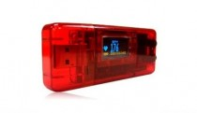
Obrázek 2. Akcelerometr ActiTrainer (www.shs-eng.maribomedico.dk, upraveno)

Funguje na principu snímání těžiště těla. Měří kalorickou spotřebu a to jak klidovou, tak při jakékoli pohybové aktivitě. Pro měření se do přístroje vkládají informace o věku, pohlaví, výšce a hmotnosti měřeného člověka.
Nejpřesnější odhad tělesné aktivity v současné době poskytují akcelerometry. Principem zařízení jsou piezoelektrické krystaly, jejichž deformace generuje elektrický náboj (Chen & Bassett, 2005).
Součástí detektoru je seizmická hmota, která působením zrychlení buď tlakem nebo ohybem pizoeletrický materiál deformuje. Velikost deformace je přímo úměrná zrychlení v daném směru. Rozsah detekovaného signálu je dán vzorkovací frekvencí, signál je dále filtrován a jeho kvantita vyjádřena v tzv. countech. Aktivní energetický výdej organismu je dán statickou a dynamickou svalovou prací. Dynamická svalová práce vede k přesunu organismu nebo jeho částí v gravitačním poli a je spojena s akcelerometrem detekovatelným zrychlením. Čím je celkový úhrn detekovatelných zrychlení v různých směrech v určitém čase větší, tím je v daném čase větší aktivní energetický výdej při dynamické činnosti organismu (Meijer, 1991).

2. 2. 3 ERGOMETR

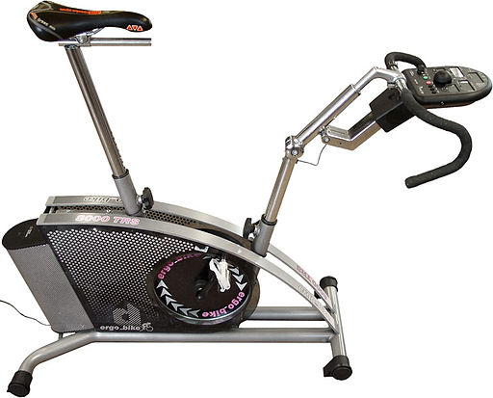

Obrázek 3. Bicyklový ergometr (www.commons.wikimedia.org, upraveno)

Informace jsou zjišťovány v časovém rozsahu od 1 do 15 minut. Při nejkratším intervalu přístroj zaznamenává pohybovou aktivitu až 60 dní. Testovaný nemá přístup ke změřeným informacím. V přístroji se přepočítají a vytisknou jako graf. Před měřením se do přístroje vkládají údaje o věku, pohlaví, výšce a hmotnosti probanda.
Ergometrie je zátěžový test s přesně dávkovaným nebo měřeným výkonem (za použití ergometru). Spiroergometrie je zátěžový test s přesně dávkovaným nebo měřeným výkonem a analýzou ventilovaného vzduchu. Ergometry jsou přístroje, umožňující přesně dávkovat mechanickou zátěž různým odporem vůči pracujícím svalům. Vyšetřovaná osoba vykonává práci (J) – provádí výkon (W) po určitou dobu (s). Ergometry umožňují řadu předvoleb podle toho, k jakému účelu jsou použity a jaké má uživatel nároky na možnosti předvoleb a sledovaných funkčních ukazatelů. Rekreační sportovci si mohou pomocí ergometru udržovat a zvyšovat svou kondici. Příklady ergometrů: bicyklový, veslařský, běžkařský ergometr a řada dalších. Ergometry bývají brzděny elektromagnetem (http://www.med.muni.cz/biofyz/doc/doplnky.doc).

2. 2. 4 ELEKTROMYOGRAF

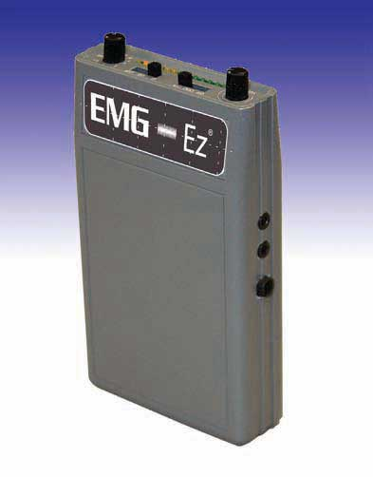
Obrázek 4. Elektromyograf (www.prohealthcareproducts.com, upraveno)

K vyšetření se používá speciální přístroj zvaný elektromyograf. Tento přístroj registruje akční potenciál (vzruch), který vzniká záměrnou aktivací svalu nebo po podráždění periferního nervu. Vzniklý vzruch se šíří nervovým vláknem, aktivuje svalová vlákna a tím vzniká svalový záškub. Ty jsou elektrodami snímány, přenášeny do procesoru, zpracovány a zapsány v podobě EMG křivky na obrazovku (www.vysetreni.vitalion.cz).

2. 2. 5 MONITOR SRDEČNÍ FREKVENCE

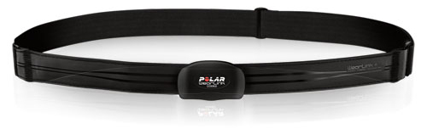
Obrázek 5. Hrudní pás (www. commons.wikimedia.org, upraveno)

Měří srdeční frekvenci, která se přenáší pomocí vysílače z hrudního pásu do přijímače ve formě hodinek.
Prostředkem pro monitorování pohybové aktivity doporučovaným zejména v tréninkovém procesu sportovců, ve kterém je pohybová činnost měřena poměrně přesně, je Sporttester (můžeme se také setkat s názvem sportester či pulsometr). Během tréninku tento přístroj zaznamenává údaje o srdeční frekvenci, které jsou pro jeho správný průběh a určení správné tréninkové zóny velmi důležité. Nevýhodou přístroje je jeho vyšší cena, proto je nedostupný pro plošné použití na základních školách Korbel, 2007).

2. 2. 6 GPS

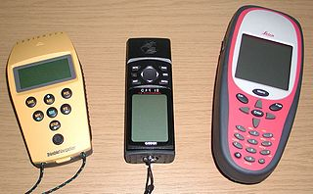
Obrázek 6. GPS Receivers - přijímače (www.commons.wikimedia.org, upraveno)

GPS neboli Globální poziční systém (z anglického GlobalPositioningSystem) je původně vojenský radionavigační systém armády USA (Steiner & Černý, 2006).
GPS signál je dostupný komukoli disponujícímu odpovídajícím vybavením a kdekoli na zemském povrchu. GPS poskytuje přesnou lokalizaci a čas pro neomezené množství lidí za každého počasí, v jakoukoli denní dobu, kdekoliv na světě (Steede-Terry, 2000).
GPS systém je tvořen 3 částmi: družicemi na oběžné dráze Země, kontrolními a monitorovacími stanovišti na Zemi a GPS přijímači jednotlivých uživatelů. Družice vysílají signál z vesmíru a ten je zachycen a dekódován přijímačem GPS na povrchu Země. Každý přijímač následně lokalizuje zeměpisnou šířku, délku a nadmořskou výšku a čas. (www.gps.gov).
U outdoorových navigací je většina uživatelů zvyklá zaznamenávat historii pohybu pomocí záznamu prošlé trasy, tzv. "TrackLogu". I sportovní aktivitu je možné pomocí této funkce zaznamenat. Po ukončení pohybové aktivity se může záznam nahrát na příslušný server pro vyhodnocení výsledků.

2. 3 MAPOVÉ SERVERY

Mapový server lze definovat jako „program, který zpracovává geografická data a pracuje na základě interakce mezi klientem a serverem. Obecně lze říci, že jsou to jakési geografické informační systémy, spolupracující s webovými servery, které jim předávají důležité parametry“ (www.root.cz)
Mezi nejznámější a nejpoužívanější interaktivní mapové zdroje patří komerční mapové servery, které se nachází v prostředí českých katalogových vyhledávacích portálů jako Seznam, Atlas, Tiscali, Google nebo informačního portálu iDnes. „Společnosti jako Google a Seznam se snaží o to, aby jejich aplikace byly pro uživatele co nejjednodušší a nejpřehlednější. Věnují se tak vývoji těchto aplikací, od kterých si pak slibují nejen vyšší návštěvnost svých portálů, ale i bezprostřední finanční přínos“ (www.gisdoskol.fp.tul.cz).
Mapy.cz na serveru Seznam jsou produktem kartografické firmy Mapy.cz, s.r.o. poskytující geografická data i jiným českým a slovenským mapovým portálům jako Mapy.iDNES.cz, Mapy.Pravda.sk, a také městům a regionům např. Praha 2, Praha 11, Písek, ŠumavaNet, Máchův kraj, Rokytnice nad Jizerou a další. Společnost Mapy.cz, s r.o. vznikla v roce 2011 odkoupením digitální divize společnosti PLANstudio., spol. s r.o. a je na 100 % vlastněna firmou Seznam.cz, a.s. (www.mapy.cz)
Mapy.cz nabízí celkem čtyři mapové podklady – mapu obecnou, turistickou, leteckou a historickou z let 1836-1852. Pro běžného uživatele je pak stěžejní mapa obecná a popřípadě letecká, pokud se chce podívat na určitý objekt z „ptačí perspektivy.“ U všech podkladů lze vypínat a zapínat vrstvy (například turistické trasy, fotografie atd.) a dodatečně přidávat jednotlivé body zájmu (například veřejnou dopravu, ubytovací služby atd.), u ortofota lze pak zobrazit stínovaný reliéf. Obecnou mapu, ke které poskytuje data firma Mapy.cz, s.r.o, tvoří klasický kreslený mapový podklad, obsahující schématicky zjednodušené zobrazení porostu, silniční sítě a další body (například bankomaty, restaurace, kulturní památky, zastávky MHD atd.). Obecná mapa pak prochází aktualizací dvakrát až čtyřikrát do roka, nelze však zjistit přesné stáří dat. Letecké snímky poskytuje firma GEODIS BRNO, s.r.o, satelitní snímky NASA Earth Observatory. Lze přepínat mezi ortofoty z roku 2002 až 2008. Snímkování je prováděno každý rok, avšak snímky z některých míst v republice mohou být až tři roky staré (www.seznam.cz).
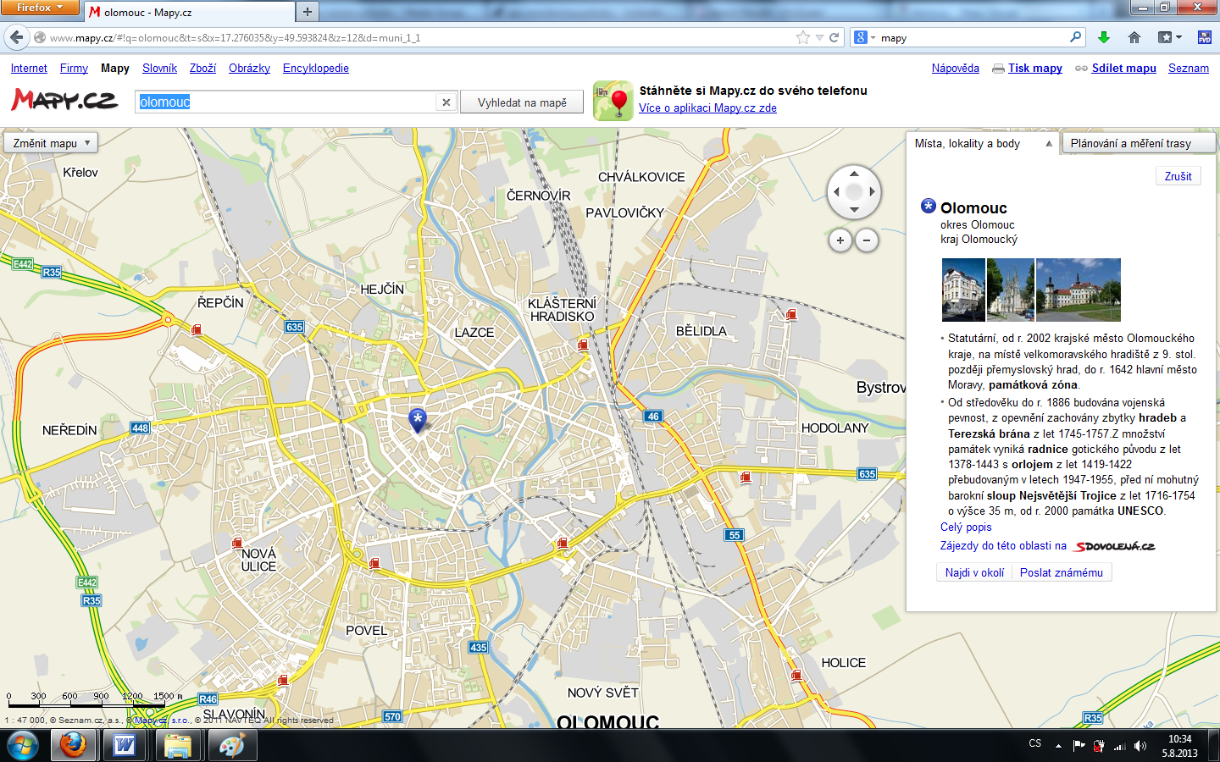
Obrázek 7. Mapy.cz

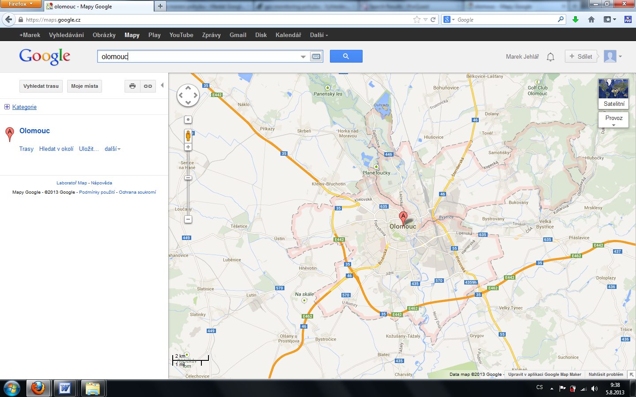
Obrázek 8. Maps.google.cz
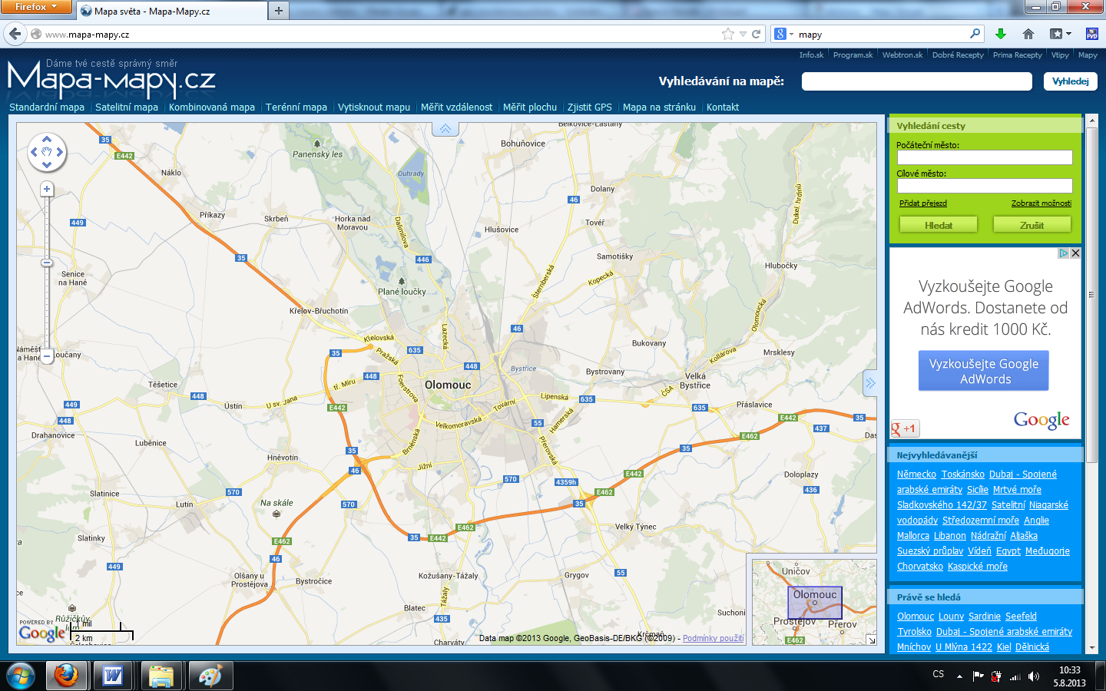
Obrázek 9. Mapa-mapy.cz

2. 4 DOPORUČENÍ 10.000 KROKŮ

I pohyb člověka potřebuje určité doporučení, podle které bychom byli schopni si nastavit náš pohybový režim s cílem zdravého životního stylu. Touto normou bylo stanoveno 10.000 kroků.
Velmi často jako kritérium zdravotní účinnosti pohybové aktivity slouží lidský krok (Tudor-Locke & Basset, 2004). Optimem je pak dosažená hodnota pohybové aktivity 10 000 kroků za den. K měření počtu kroků jsou určeny přístroje zvané krokoměry (pedometry).

Tabulka 1. Rozdělení stupně aktivity podle počtu kroků (Tudor-Locke & Bassett, 2004, upraveno)
Počet kroků za den | Stupeň aktivity
pod 5000 | sedavý způsob života; velmi málo aktivní
5000−7499 | málo aktivní; denní aktivita bez cvičení či sportu
7500–9999 | středně aktivní; zahrnuje nějakou pohybovou aktivitu nebo zvýšenou pracovní aktivitu
10000–12499 | aktivní
nad 12500 | vysoce aktivní

3 CÍLE, VÝZKUMNÉ OTÁZKY

Hlavním cílem diplomové práce bylo ověřit možnost sledování množství chůze na základě internetové mapové aplikace pomocí porovnání s chůzí zjišťovanou pedometrem a přispět tak k metodologii monitoringu pohybové aktivity.

Dílčí cíle
- Realizovat u mužů ve věku 15−30 let monitoring chůze a její strukturaci na úseky absolvované uvnitř a vně budov.
- Porovnat množství realizované pohybové aktivity ve formě chůze v budovách a mimo ně.
- Porovnat množství realizované pohybové aktivity ve formě chůze v pracovní dny a o víkendu.

Výzkumné otázky
- Jaký je vztah mezi vzdáleností chůze naměřenou na základě internetové mapové aplikace a počtem kroků zjištěným pomocí pedometru Yamax?
- Jak velký je rozdíl mezi počtem kroků realizovaných venku (chůze zaznamenatelná na mapě) a kroky realizovanými uvnitř budov?
- Jaký je rozdíl mezi průměrným množstvím chůze uskutečněné v pracovní dny a o víkendu?
- Jak ochotně a spolehlivě budou muži přistupovat k monitorování chůze?
- Splní muži z výzkumného souboru denní doporučenou hodnotu 10000 kroků denně?

4 METODIKA

Použita byla standardizovaná metodika pracoviště Centra kinantropologického výzkumu Fakulty tělesné kultury Univerzity Palackého v Olomouci. Pro monitorování pohybové aktivity mužů bylo použito pedometrů Yamax Digi-Walker SW-700, které si muži připevnili na pravý bok a nosili je celý den kromě koupání.
Úkolem bylo zaznamenávat počet kroků ve čtyřech dnech (tři pracovní, jeden víkendový). Tyto dny nemusely následovat po sobě. Studie se zabývala rozlišením počtu kroků uvnitř budov a mimo ně (Příloha 1).
Zápis hodnot byl proveden do záznamových archů. Záznamový list se skládal ze dvou částí. Do první části se zaznamenávaly hodnoty během dne. Pokaždé, když vycházíme z budovy ven (políčko OUT) a při vstupu do budovy (políčko IN). Tímto způsobem se rozlišily kroky uskutečněné mimo budovy a uvnitř, popř. jiných místech, kde nelze chůzi zaznamenat na mapě. Stejným způsobem se zaznamenávala aktivita (např. jízda v dopravním prostředku, na kole atd.), aby nedošlo ke zkreslení. Do druhé části záznamového listu se zapisovaly naměřené hodnoty v kilometrech z internetových stránek www.mapy.cz (večer, na konci celého dne). Na www.mapy.cz si probandi vybavili trasu (úseky), která byla možná označit na mapě v určitý den. Důležité bylo správné přiblížení a dokonce i volba strany cesty, po které proband šel.

4. 1 CHARAKTERISTIKA SLEDOVANÉHO SOUBORU

Monitoring pohybové aktivity byl proveden pedometry Yamax Digi-Walker SW-700 a porovnán s internetovým serverem www.mapy.cz. Hodnoty byly zaznamenány muži do záznamových listů. Monitorování bylo prováděno v letech 2012-2013. Monitoring byl proveden ve 3 dnech pracovních a 1 víkendovém.
Výzkumu pohybové aktivity se zúčastnilo 47 mužů běžné populace ve věkovém rozmezí 15-30 roků (studenti i pracující). Z tohoto počtu bylo možno dále použít pouze 19 správně vyplněných záznamových listů. 28 probandů bylo vyloučeno z důvodů chyb ve formulářích, smyšlených hodnot, nevrácení formuláře včas, nevyplnění části nebo celého záznamového listu dokonce i jeho poničení a nemožnost rozluštění vyplněných údajů. I když bylo každému probandovi řádně vysvětleno jakým způsobem provést celé měření a navíc obdrželi návod v rámci záznamového listu.

Tabulka 2. Charakteristika výzkumného souboru (n=19)

 | M | SD
Věk | 21,83 | 5,94
Hmotnost | 77,44 | 10,47
Výška | 181,17 | 8,18

Legenda: n- počet mužů, M – aritmetický průměr, SD – směrodatná odchylka

Výzkum byl realizován v místech pobytu a pohybu náhodně zvolených probandů.

4. 2 STATISTICKÉ ZPRACOVÁNÍ

Statistické pojmy dle Chrásky (2000):
Koeficient reliability – je to číslo, které může nabývat hodnot od 0 do +1, přičemž platí, že 0 vyjadřuje nulový stupeň reliability a 1 vyjadřuje maximální (ideální) stupeň reliability.
Koeficient determinace – značí se r² (což je vlastně mocnina r, tzn. mocnina korelačního koeficientu).
Korelační koeficient (Pearson) – je možno definovat jako poměr kovariance a součinu směrodatných odchylek obou proměnných.
rp =$\frac{s_{\text{xy}}}{s_{x}s_{y}}$ ,
kde sx je směrodatná odchylka proměnné X, sy směrodatná odchylka proměnné Y a sxy takzvaná kovariance proměnných X a Y
sxy = $\frac{1}{n−1}\sum{(x_{i}−\bar{x})(y_{i}−\bar{y})}$.
Pearsonův koeficient korelace může nabývat hodnot z intervalu od -1 do +1. Hodnota 0 vypovídá o statistické nezávislosti obou proměnných, hodnota +1 (resp. -1) vypovídá o naprosté (funkční) závislosti proměnných. Čím více se vypočítaná hodnota koeficientu korelace blíží hodnotě 1 (nebo -1), tím těsnější je vztah mezi proměnnými (jevy), které srovnáváme. Kladný výsledek vypovídá, že vyšším hodnotám jedné proměnné odpovídají také spíše vyšší hodnoty druhé proměnné a zároveň nižším hodnotám první proměnné odpovídají také nižší hodnoty druhé proměnné.
Jestliže je koeficient korelace záporný, znamená to, že mezi proměnnými, které srovnáváme, je negativní opačný) vztah, tj. vysokým hodnotám jedné proměnné odpovídají spíše nižší hodnoty druhé proměnné a naopak.
Pearsonův koeficient korelace jsme oprávněni počítat pouze v případě splnění následujících podmínek:
- Data, z nichž Pearsonův koeficient vypočítáváme, jsou metrická (intervalová nebo poměrová).
- Regresní čára musí být přímka.
- Základní soubor (z něhož pochází data, pro něž počítáme Pearsonův korelační koeficient) má tzv. dvojrozměrné normální rozdělení. U dvojrozměrného normálního rozdělení platí, že každé hodnotě proměnné odpovídá normální rozdělení druhé proměnné a naopak.
Důležitá je kontrola těchto podmínek před použitím Pearsonova koeficientu.
Pro statistickou analýzu byl použit počítačový software Statistica 6.0 (StatSoft CR, 2002). Statistická významnost byla určována na hladině p<0,05. Validita měření senzory pohybu byla určena proti kritériu aktuálního počtu kroků.

Interpretace korelačního koeficientu dle Chrásky (2000):
• r=1,00 (naprostá – funkční závislost),
• r=0,90-1,00 (velmi vysoká závislost),
• r=0,70-0,90 (vysoká závislost),
• r=0,40-0,70 (střední závislost),
• r=0,20-0,40 (nízká závislost),
• r=0,00-0,20 (slabá – nepoužitelná závislost),
• r=0,00 (naprostá nezávislost).
Kladné hodnoty korelace znamenají pozitivní závislost mezi zkoumanými veličinami, záporné znamenají závislost negativní.

Na obrázku 8 je zobrazeno validační schéma metod pro výzkum pohybové aktivity (šipky znázorňují doporučená standardizační kritéria pro validaci metod terciární a sekundární úrovně).
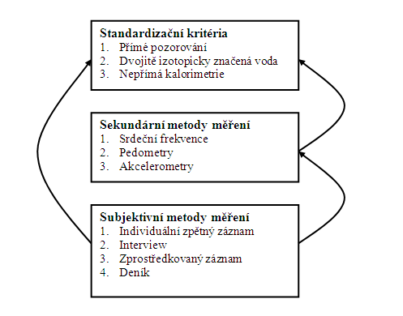
Obrázek 10. Validační schéma metod měření pohybové aktivity a energetického výdeje (Sirard & Pate, 2001, upraveno)

Použité statistické pojmy (Čermáková & Střeleček, 1995):
Soubor je souhrn všech jedinců, kteří jsou zahrnuti do výzkumu. Člen souboru je potom považován za prvek a všechny prvky souboru tvoří rozsah souboru (N).
Minimální hodnoty měření – nejnižší hodnota souboru
Maximální hodnoty měření – nejvyšší hodnota souboru
5 VÝSLEDKY

5. 1 SOUHRNNÉ PRŮMĚRNÉ HODNOTY POČTU KROKŮ

Tabulka 3. Celkový denní počet kroků (průměrný počet kroků za den)
dny | M | min | max | SD
4 (celkem) | 8666,84 | 1757,00 | 16904,00 | 4187,07
3 (pracovní) | 9062,21 | 1554,00 | 19056,00 | 4882,57
1 (víkendový) | 7480,58 | 976,00 | 18611,00 | 4031,17
Legenda: M – aritmetický průměr, SD – směrodatná odchylka, min - minimální hodnoty měření,
max - maximální hodnoty měření

Z tabulky 3 můžeme zjistit zprůměrovaný celkový denní počet kroků. Nejvyšší průměrná hodnota 9062,21 byla získána u pracovních dnů, oproti tomu u víkendového dne byla hodnota 7480,58 kroků nejnižší. Nejmenší minimální hodnota počtu 976 kroků byla zjištěna u víkendového dne, zatímco nejvyšší maximální hodnota 19056 kroků byla změřena u pracovních dnů, ale i tak se největší směrodatná odchylka 4882,57 kroků projevila u pracovních dnů s minimální hodnotou 1554 kroků . Z tabulky je zřejmé, že u víkendového dne byla směrodatná odchylka nejmenší 4031,17 kroků při maximální hodnotě 18611 kroků. Výsledky směrodatné odchylky u pracovních dnů mohou být zapříčiněny větší variabilitou využití času, v důsledku různorodosti skupiny (studenti, pracující).

Tabulka 4. Vzdálenost chůze změřená na internetové mapě (metry za den)
dny | M | min | max | SD
4 (celkem) | 3363,11 | 293,00 | 11955,00 | 2758,83
3 (pracovní) | 3451,53 | 220,00 | 11417,00 | 2852,21
1 (víkendový) | 3097,47 | 0,00 | 13570,00 | 3464,63
Legenda: M – aritmetický průměr, SD – směrodatná odchylka, min - minimální hodnoty měření,
max - maximální hodnoty měření

V tabulce 4 můžeme vidět vzdálenost chůze změřenou na internetové mapě (metry za den). Nejvyšší průměrná hodnota 3451,53 metrů byla změřena u pracovních dnů, naopak u víkendového dne byla hodnota 3097,47 metrů nejnižší. Nejmenší minimální hodnota počtu 0 metrů byla zaznamenána u víkendového dne, podobně jako největší maximální hodnota 13570 metrů, a tak se i největší směrodatná odchylka 3464,63 metrů projevila u víkendového dne. Nejmenší směrodatná odchylka 2758,83 kroků byla naměřena u celkového počtu dnů. U pracovních dnů byla zjištěna směrodatná odchylka 2852,21 kroků s maximální hodnotou 11417 kroků a minimální hodnotou 220 kroků. Výsledky směrodatné odchylky u víkendového dne mohou být způsobeny variabilitou využití volného času, ať v podobě aktivní či pasivní formy odpočinku.

Tabulka 5. Denní počet kroků zaznamenatelný na mapě (počet kroků „OUT“ za den)
dny | M | min | max | SD
4 (celkem) | 4409,68 | 529,00 | 16904,00 | 3822,72
3 (pracovní) | 4637,68 | 359,00 | 16335,00 | 3953,74
1 (víkendový) | 3725,37 | 0,00 | 18611,00 | 4429,07
Legenda: M – aritmetický průměr, SD – směrodatná odchylka, min - minimální hodnoty měření,
max - maximální hodnoty měření

Tabulka 5 ukazuje denní počet kroků zaznamenatelný na mapě (počet kroků „OUT“ za den). Nejvyšší průměrná hodnota 4637,68 kroků byla zaznamenána u pracovních dnů, naopak u víkendového dne se projevila hodnota 3725,37 kroků jako nejnižší. Nejmenší minimální hodnota počtu 0 kroků byla naměřena u víkendového dne, taktéž jako největší maximální hodnota 18611 kroků proto se i největší směrodatná odchylka 4429,07 kroků projevila u víkendového dne. Nejmenší směrodatná odchylka 3822,72 kroků byla zjištěna u celkového počtu dnů. U pracovních dnů byla směrová odchylka 3953,74 kroků s minimální hodnotou 359 kroků a maximální hodnotou 16335 kroků. Výsledky směrodatné odchylky u víkendového dne mohou být podobně jako u dat ze vzdálenosti chůze změřená na internetové mapě způsobeny větší variabilitou využití volného času, v podobě aktivní či pasivní formy odpočinku.
5. 2 CELKOVÝ POČET KROKŮ VS. MAPA

V Grafu 1 můžeme vidět korelaci – celkový počet kroků vs. mapa u dnů celkem

Graf 1. Korelace – celkový počet kroků vs. mapa, dny celkem

Nejvyšší korelační koeficient 0,71 se projevuje u pracovních dnů, oproti tomu nejnižší korelační koeficient 0,67 byl změřen u dnů celkem. Statisticky významné hodnoty se pohybovaly na hladině p=0,001-0,002.

Graf 2 vyjadřuje korelaci – celkový počet kroků vs. mapa u pracovních dnů.

Graf 2. Korelace – celkový počet kroků vs. mapa, pracovní dny

Nejvyšší korelační koeficient 0,82 byl zjištěn u 3. pracovního dne, zatímco nejnižší korelační koeficient 0,66 byl zjištěn u 2. pracovního dne. Statisticky významné hodnoty se pohybovaly na hladině p=0,0001-0,002.

5. 3 POČET KROKŮ „OUT“ VS. MAPA

Procentuální rozdělení realizovaných kroků činí průměrné hodnoty realizovaných kroků OUT 50,76 % a průměrné hodnoty realizovaných kroků IN 49,24 %.

Graf 3 ukazuje korelaci – počet kroků „OUT“ vs. mapa u dnů celkem.

Graf 3. Korelace - Počet kroků „OUT“ vs. mapa, dny celkem

Korelační koeficienty 0,98 byly zjištěny u všech tří měřených parametrů téměř stejné. Statisticky významné hodnoty se pohybovaly na hladině p=0,0001.

Z Grafu 4 je zřejmá korelace – počet kroků „OUT“ vs. mapa u pracovních dnů.

Graf 4. Korelace - Počet kroků „OUT“ vs. mapa, pracovní dny

Největší korelační koeficient 0,99 byl zjištěn u 1. pracovního dne, naopak nejmenší korelační koeficient 0,97 byl změřen u 2. pracovního dne. Statisticky významné hodnoty se pohybovaly na hladině p=0,0001.

5. 4 DÉLKA KROKU

Délka kroku je údaj, který se zadává do krokoměrů pro odhad překonané vzdálenosti.
Je vypočítaná jako podíl metrů změřených na mapě a kroků zaznamenaných venku mimo budovy (OUT). Např. Frömel, Novosad a Svozil (1999) – délka kroku nastavovaná do pedometrů je 70 cm.

Tabulka 5. Odhad délky kroku dle mapy
n | M | min | max | SD
19 | 75,84 | 55,39 | 109,16 | 14,83
Legenda: M – aritmetický průměr, SD – směrodatná odchylka, min - minimální hodnoty měření, max - maximální hodnoty měření

Odhad délky kroku dle mapy v této studii činí cca 76 cm. Podle těchto výpočtů můžeme předpokládat, že doporučení 10.000 kroků představuje asi 7600 m chůze.

6 DISKUZE

Z výzkumu bylo zjištěno, že vzájemný vztah mezi internetovou mapovou aplikací a krokoměrem Yamax Digiwalker SW-700 byl dle korelačního koeficientu při chůzi velmi vysoký; korelační koeficienty byly zjištěny u všech tří měřených parametrů téměř stejné s výslednou hodnotou 0,98.
Totéž monitorování bylo prováděno již v roce 2011 ve studii Petrů (2011), kde byla u souboru žen pohybová aktivita taktéž monitorována pomocí pedometrů Yamax Digi-Walker SW-700 a srovnávána se serverem mapy.cz. Analýzy pohybové aktivity se zúčastnilo celkem 30 žen běžné populace, ve věkovém rozmezí 20−30 roků. Z hodnocení vyplývá, že metoda monitoringu chůze pomocí internetové mapové aplikace se u daného souboru žen jeví jako dostatečně přesná.
Výsledný zjišťovaný korelační koeficient vyjadřující závislost mezi čtyřdenním měřením pomocí krokoměru v porovnání s internetovou mapovou aplikací činí r_{p}=0,98. Dle Chrásky (2000) můžeme tyto hodnoty korelačních koeficientů vyjádřit jako velmi vysokou závislost až funkční závislost. Petrů (2011) ve své práci uvádí vzájemný vztah mezi internetovou mapovou aplikací a pedometrem Yamax Digiwalker SW-700 činí r_{p}=0,97.
Z výsledků je zřejmé, že sledovaný soubor nesplnil doporučený počet 10.000 kroků v žádném z měřených dnů. Oproti tomu ve studii Petrů (2011) denní doporučenou hodnotu 10000 kroků denně splnily v průměru všechny monitorované ženy, což je velmi pozitivní zjištění.
Pohybovou aktivitou vyjádřenou pomocí celkového denního počtu kroků se zabývá řada studií. Odborníci na zdraví a pohyb zjistili, že právě 10.000 kroků za den je dostačující pohyb pro pozitivní ovlivnění zdraví dospělé populace (Tudor-Locke & Basset, 2004). Z uvedených výsledků je zřejmé, že sledovaní muži tento počet kroků nesplnili ve žádném z měřených dnů.
Nejvyšší průměrná hodnota 9062,21 kroků byla získána u pracovních dnů, oproti tomu u víkendového dne byla hodnota 7480,58 kroků nejnižší. Kdežto ve výzkumu Petrů (2011) je rozdíl mezi průměrným množstvím chůze uskutečněné v pracovní dny a o víkendu nepatrný. V pracovní dny tato hodnota činí 10829,1 kroků a o víkendu 10029,1 kroků.
Nejmenší minimální hodnota počtu 976 kroků byla zjištěna u víkendového dne, zatímco nejvyšší maximální hodnota 19056 kroků byla změřena u pracovních dnů, ale i tak se největší směrodatná odchylka 4882,57 kroků projevila u pracovních dnů s minimální hodnotou 1554 kroků. Z tabulky 3 je zřejmé, že u víkendového dne byla směrodatná odchylka nejmenší 4031,17 kroků při maximální hodnotě 18611 kroků. Výsledky směrodatné odchylky u pracovních dnů mohou být zapříčiněny větší variabilitou využití času, v důsledku různorodosti skupiny (studenti, pracující).
Pokud se jedná o vzdálenost chůze změřenou na internetové mapě (metry za den), tak v tabulce 4 můžeme vidět nejvyšší průměrnou hodnotu 3451,53 metrů, která byla změřena u pracovních dnů, naopak u víkendového dne byla hodnota 3097,47 metrů nejnižší. Nejmenší minimální hodnota počtu 0 metrů byla zaznamenána u víkendového dne, podobně jako největší maximální hodnota 13570 metrů, a tak se i největší směrodatná odchylka 3464,63 metrů projevila u víkendového dne. Nejmenší směrodatná odchylka 2758,83 kroků byla naměřena u celkového počtu dnů. U pracovních dnů byla zjištěna směrodatná odchylka 2852,21 kroků s maximální hodnotou 11417 kroků a minimální hodnotou 220 kroků. Výsledky směrodatné odchylky u víkendového dne mohou být způsobeny variabilitou využití volného času, ať v podobě aktivní či pasivní formy odpočinku.
Z analýzy výsledků jsme také zjistili údaje týkající se délky kroku. Délka kroku je faktorem, který se zadává do krokoměrů za účelem odhadu překonané vzdálenosti. Ve studiích pohybové aktivity různých skupin populace vedených CKV je stanovena jednotná délka kroku 70 cm (Frömel, Novosad, & Svozil, 1999). U tohoto výzkumu byly krokoměry nastaveny stejným způsobem.
Odhad délky kroku dle mapy v této studii činí cca 76 cm. Podle těchto výpočtů můžeme zjistit, že doporučení 10.000 kroků představuje asi 7600 m chůze. Ve studii Petrů (2011) odhad délky kroku dle mapy činí 72,82 cm. Tento rozdíl což může být způsoben větší výškou u soboru mužů.
V další části studie se řešil rozdíl mezi počtem kroků realizovaných venku (chůze zaznamenatelná na mapě) a kroky realizovanými uvnitř budov. Tento rozdíl není zásadní. Kroky realizované venku tvořily 50,76 % z celkového počtu kroků a kroky realizované uvnitř budov 49,24 %. Petrů (2011) zjistila, že rozdíl mezi počtem kroků realizovaných venku (chůze zaznamenatelná na mapě) a kroky realizovanými uvnitř budov je významnější. Kroky realizované venku činily 56,71 % z celkového počtu kroků a kroky realizované uvnitř budov 43,29 %.
Z těchto získaných dat bylo vypočteno, že dle koeficientu determinace se oba druhy měření (pomocí mapového portálu a pomocí krokoměrů) shodují z cca 97% (r²=0,97). Koeficient determinace se značí r² a jedná se o mocninu r, tzn. mocninu korelačního koeficientu. U počtu kroků „OUT“ vs. mapa u dnů celkem: r=0,98.

Průběh výzkumu byl pro většinu probandů náročný a to jak z hlediska zapisování hodnot z krokoměrů, tak především k přesnému vyznačení trasy v internetové mapové aplikaci. Z důvodů této náročnosti nebyl u téměř u poloviny probandů vyplněn záznamových list pro hodnoty z internetové mapové aplikace, i když záznamový list pro hodnoty z krokoměrů vyplněn byl. Dále byl u některých záznamových listů vyplněn pouze první měřený den. Kvůli této velké redukci musel být výzkumný soubor rozšířen z původního věkového rozsahu 20 – 30 let na 15 – 30 let.
Dle Trost, McIver, & Pate, 2005 je zapotřebí 3−5 dní monitorování k získání reliabilního odhadu habituální pohybové aktivity u dospělých (např. 3 dny pracovní a 1 den víkendový). Tato podmínka byla splněna. Monitorování proběhlo ve 3 dnech pracovních a 1 dni víkendovém.
Studie Kurcika (2012) s odlišným designem deklaruje velmi vysokou až funkční závislost pro využití a uplatnění internetové mapové aplikace, spolu s využitím jednotlivých přístrojů. Tento výzkum se zabýval terénním ověřováním monitorování chůze pomocí daných přístrojů, zejména s využitím internetové mapové aplikace. V tomto výzkumném měření se jedná o množství kroků zaznamenaných jednotlivými přístroji při chůzi a porovnání těchto hodnot s internetovou mapovou aplikací. Dále jde o chůzí překonanou vzdálenost a schopnost jejího zaznamenání do internetové mapové aplikace. Cílem je především ověřit možnost využití internetové mapové aplikace pro sledování pohybové aktivity, především chůze. Do výzkumného měření bylo zapojeno celkem 40 osob v rozmezí věku 20-30 let. Z tohoto počtu byla polovina mužů a polovina žen. Koeficient vztahu přístrojů a internetového mapového záznamu byl rp=0,90. Spolehlivě lze konstatovat, že internetová mapová aplikace funguje velice přesně a její využití ve sledování pohybové aktivity je vhodnou metodou. 85 % osob celého výzkumného souboru provedlo záznam vzdálenosti do internetové mapy s 97% přesností. Samotnou mapovou aplikaci je možné využít pro stanovení pohybového režimu bez potřeby použití dalších přístrojů. Internetová mapová aplikace, spolu s oběma použitými přístroji jsou velice vhodnou metodou sledování pohybové aktivity nebo její úpravy, nejen pro svoji přesnost a spolehlivost, ale také pro svou finanční nenáročnost. Internetovou mapovou aplikaci lze volně využívat na serveru Seznam.cz a cena přístrojů je daleko pod cenovou hranicí některých dalších monitorů
Monitoring pohybu pomocí mapy je dnes již součástí projektu INDARESS.COM, jehož cílem je podpora vzdělávání a výzkumu v oblasti pohybové aktivity. INDARES.COM je komplexní on-line systém zaměřený na záznam, analýzu a komparaci pohybové aktivity uživatelů. Smyslem projektu INDARES.COM je podpora vzdělávání a výzkumu v oblasti pohybové aktivity. Systém INDARES.COM je vyvíjen ve spolupráci s Centrem kinantropologického výzkumu na Fakultě tělesné kultury Univerzity Palackého v Olomouci. Systém INDARES.COM je také Centrem kinantropologického výzkumu využíván při řešení výzkumného záměru Ministerstva školství mládeže a tělovýchovy České republiky MSM 6198959221 „Pohybová aktivita a inaktivita obyvatel České republiky v kontextu behaviorálních změn“ a dalších mezinárodních projektů (www. indares.com).

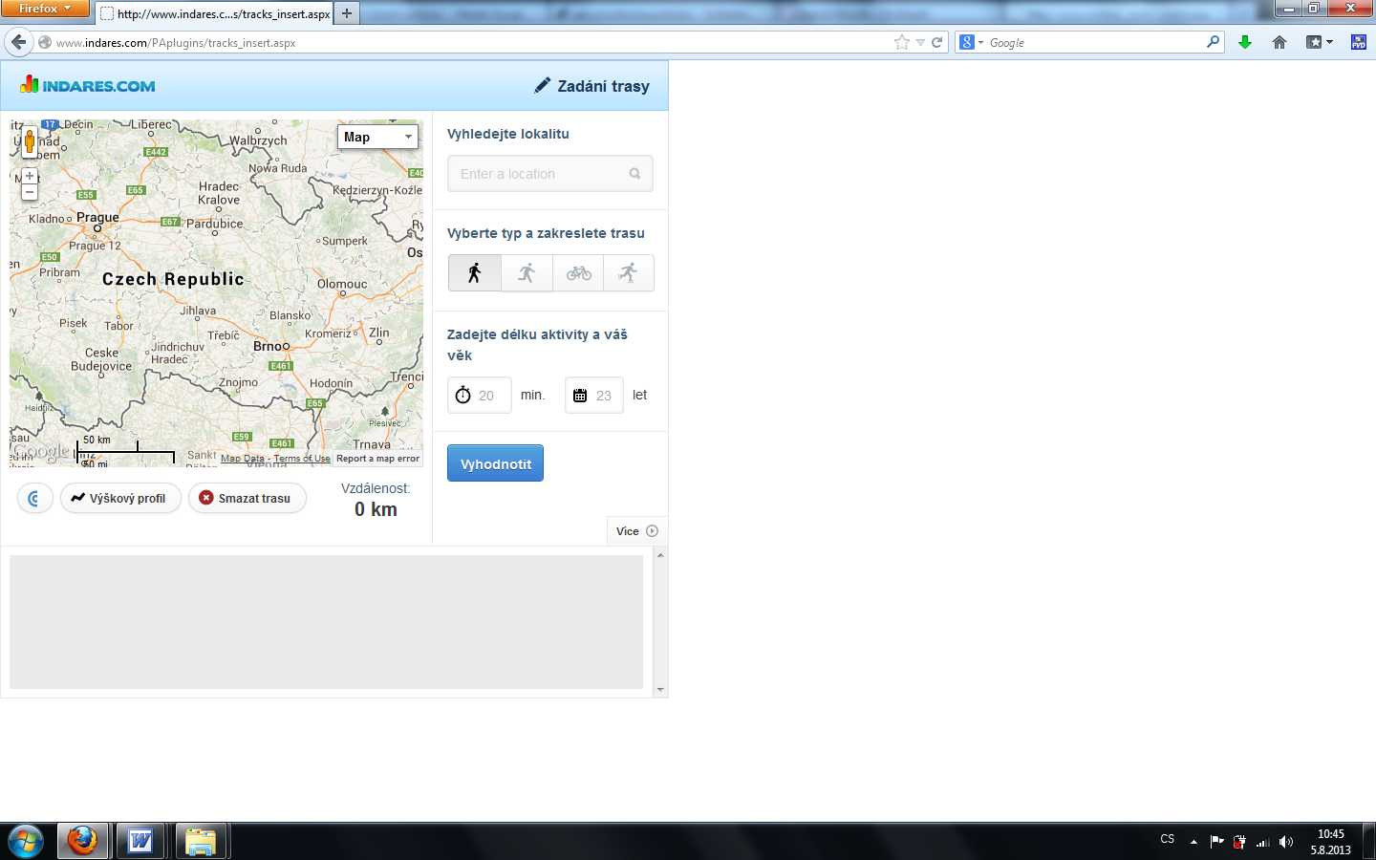
Obrázek 9 Indares.com

LIMITY STUDIE – PŘESNOST MĚŘENÍ

Studie byla limitována především chybami záznamu chůze na mapě a jejich velkými odchylkami. Dále se jednalo o chyby měření přístroje. A v neposlední řadě to byl přístup některých dobrovolníků nepřesným a laxním vyplňováním údajů. Z těchto důvodů musela být snížena velikost výzkumného souboru.

7 ZÁVĚRY

- Metodu monitoringu chůze pomocí internetové mapové aplikace považuji na základě získaných výsledků za dostatečně přesnou a spolehlivou.
- Vztah mezi vzdáleností chůze naměřenou na základě internetové mapové aplikace a počtem kroků zjištěných pomocí pedometru Yamax je dle korelačního koeficientu téměř stoprocentní; korelační koeficient během čtyř dní měření činil r_{p}=0,98.
- Množství kroků realizovaných venku (chůze zaznamenatelná na mapě) činily 50,76 % a kroky realizované uvnitř budov 49,24 %.
- Rozdíl mezi průměrným množstvím chůze uskutečněné v pracovní dny a o víkendu je znatelný. V pracovní dny tato hodnota činí 9062,21 kroků a o víkendu 7480,58 kroků.
- Délka kroku dle mapy byla odhadnuta v této studii na 76 cm.

8 SOUHRN

Diplomová práce se zabývá ověřením možnosti monitoringu chůze pomocí internetové mapové aplikace u souboru mužů.
Hlavním cílem této práce bylo porovnat vzájemný vztah pedometru Yamax Digi-Walker SW-700 na základě záznamů zaznačených do záznamových listů u mužů běžné populace s internetovou mapovou aplikací mapy.cz.
Dílčími cíly bylo realizovat u mužů ve věku 15−30 roků měření pomocí záznamů s využitím pedometru Yamax Digi-Walker SW-700, zjistit prostřednictvím záznamových listů množství pohybové aktivity ve formě chůze u mužů běžné populace. Porovnat množství realizované pohybové aktivity ve formě chůze v budovách a mimo ně, porovnat množství realizované pohybové aktivity ve formě chůze v pracovní dny a o víkendu a přispět k ověření možností mapového portálu mapy.cz pro zjišťování přesnosti v plánování a měření tras.
Monitorování byla prováděna v letech 2012-2013. Pohybová aktivita byla monitorována pomocí krokoměrů Yamax Digi-Walker SW−700 a srovnávána se serverem mapy.cz. Záznamy byly zapisovány muži do jednotných záznamových listů. Výzkumné studie pohybové aktivity se zúčastnilo celkem 47 mužů běžné populace, ve věkovém rozmezí 15−30 roků. Každému probandovi bylo řádně vysvětleno jakým způsobem provést celé měření a navíc obdrželi návod v rámci záznamového listu. Do výsledků bylo zahrnuto pouze 19 mužů, z důvodu chyb ve formulářích, smyšlených hodnot, nevrácení formuláře včas, nevyplnění části nebo celého záznamového listu dokonce i jeho poničení a nemožnost rozluštění vyplněných údajů.
Ke statistické analýze bylo využito počítačového softwaru Statistica 6.0 (StatSoft CR, 2002). První krok obsahovalo vyjádření základních statistických veličin u vybraných ukazatelů (aritmetický průměr, směrodatná odchylka, minimální hodnoty měření, maximální hodnoty měření). Statistická významnost byla určována na hladině p<0,05.
Z hodnocení vyplývá, že metoda monitoringu chůze pomocí internetové mapové aplikace se u daného souboru mužů jeví jako dostatečně přesná.
Vzájemný vztah mezi internetovou mapovou aplikací a pedometrem Yamax Digiwalker SW-700 činí r_{p}=0,98.
Rozdíl mezi počtem kroků realizovaných venku (chůze zaznamenatelná na mapě) a kroky realizovanými uvnitř budov není zásadní. Kroky realizované venku tvořily 50,76 % z celkového počtu kroků a kroky realizované uvnitř budov 49,24 %.
Rozdíl mezi průměrným množstvím chůze uskutečněné v pracovní dny a o víkendu je znatelný. V pracovní dny tato hodnota činí 9062,21 kroků a o víkendu 7480,58 kroků.
Denní doporučenou hodnotu 10000 kroků denně nesplnily v průměru žádný z monitorovaných mužů, což by se mohlo jevit jako znepokojující.

9 SUMMARY

Diploma work is aimed on verification of monitoring option of walking by internet map application in a sample of men.
The main aim of this diploma thesis was to compare Yamax Digi-Walker SW-700 pedometer values with internet map application (mapy.cz) and contribute by that to creation of imagination about quantity of physical activity by form of walking realized in outside surroundings and within buildings.
Secondary aims were to realize measurement by records with use of pedometer Yamax Digi-Walker SW-700 in men 15−30 years old, find out quantity of physical activity in form of walking within buildings and except them by recording notes, compare quantity of realize physical activity in form of walking in buildings and except them, compare quantity of realize physical activity in form of walking in weekdays and weekend, contribute to authentication of option of map portal mapy.cz for investigation of accuracy in routes planning and measuring. Monitoring was carried out in year 2012−2013. Physical activity was monitored by pedometers Yamax Digi-Walker SW-700 and compared with server mapy.cz. Records were written by men to record sheets.
Forty seven men of common population participated in analyzes of physical activity. Detailed instructions were given to each respondent, how to advance in measuring and charting of walking, and they were presented during personal meeting. Twenty eight men were excluded because of shortcomings in their records or late response.
It results from evaluation that this method is usable as an option of monitoring of walking by internet map application in the sample of men. Correlation coefficient between internet map application and pedometer Yamax Digiwalker SW-700 was r_{p}=0,98.
Difference between number of steps realized outside (walking recorded on the map) and steps realized inside of buildings is not so significant. Steps realized outside reached 50,76 % from the total number of steps and steps realized inside of buildings 49,24 %.
Difference between mean number of steps realized in weekdays and in weekend day was noticeable. In weekdays this value amount to 9062,21 steps and in weekend 7480,58 steps. On average, all monitored men didn’t fulfill daily recommended value of 10000 steps.

10 REFERENČNÍ SEZNAM

Bunc, V. (2009). Problémy a možnosti monitorování pohybových aktivit. Tělesná výchova a
sport mládeže v 21. století. Brno: Masarykova univerzita, 17-26.
Caspersen, C. J., Powell, K. E., & Christenson, G. M. (1985). Physical activity, exercise, and physical fitness: Definitions and distinctions for health-related research. Public Health Reports, 100, 126-131.
Čechovská, I. & Dobrý, L. (2008). Kolik pohybové aktivnosti potřebujeme pro zdraví?
Tělesná výchova a sport mládeže, 74(3), 9-15.
Fialová, L. (2001). Podmínky k výuce tělesné výchovy na středních školách: Sport v České
republice na začátku nového tisíciletí. In A. Rychtecký, T. Perič, & P. Tilinger (Eds.), Sborník příspěvků národní konference, (pp. 46-50). Univerzita Karlova: Fakulta tělesné výchovy a sportu.
Frömel K., Novosad J., & Svozil Z. (1999). Pohybová aktivita a sportovní zájmy mládeže. Olomouc: Univerzita Palackého v Olomouci.
Gis do škol. (2009). Článek o mapových serverech. Retrieved 3. 7. 2013 from the World
Wide Web. http://gisdoskol.fp.tul.cz/index.php/proucitele/mapoveservery/70clanekomapovychserverech
GPS.GOV. (2013). TheGlobalPositioningSystem. Retrieved 3. 7. 2013 from the World Wide
Web. http://www.gps.gov/systems/gps/index.html
Gretebeck R. J. & Montoye H. J. (1992). Variability of some objective measures of physical
activity. Medicine & Science in Sports & Exercise, 24, 1167-1172.
Griva, V. (2009). Pedometer lets you count steps. Washington Jewish Week, 32-33.
Groffik, D., Frömel, K., & Pelclová, J. (2008). Využití krokoměrů ve školních podmínkách.
Tělesná výchova a sport mládeže v biologickém, psychologickém, sociálním a didaktickém kontextu. Brno: Masarykova univerzita.
Hendl, J. (2004). Přehled statistických metod zpracování dat. Praha: Portál.
Chen, K. Y., & Bassett, D. R. (2005). The technology of accelerometry-based activity
monitors: Current and future. Medicine and Science in Sports and Exercise, 37(11), 490-500.

Chmelík, F. et al. (2008). The verification of the usability of the online Indares.com system

in collecting data on physical activity – pilot study. Acta Universitatis Palackianae

Olomucensis. Gymnica, 38(4), 59-66.
Chráska, M. (2000). Základy výzkumu v pedagogice. Olomouc: Univerzita Palackého.
Korbel, V. (2007). Sportester – vynikající prostředek v tréninku mladých atletů. Tělesná
výchova a sport mládeže, 73(5), 30-33.
Kurcik, S. (2012). Terénní ověřování monitoringu chůze: internetová mapová aplikace
a komplexní přístroj ActiTrainer. Diplomová práce, Univerzita Palackého, Fakulta tělesné kultury, Olomouc.
Machová, J. et al. (2009). Výchova ke zdraví. Praha: Grada.

Maribo Medico - Sports & Health Science. (2012). ActiTrainer. Retrieved 21. 6. 2013 from
the World Wide Web. http://shs-eng.maribomedico.dk/?page_id=463
Masarykova Univerzita Lékařská fakulta (2013). Ergometr. Retrieved 3. 7. 2013 from the
World Wide Web. http://www.med.muni.cz/biofyz/doc/doplnky.doc
Meijer G. A. et al. (1991). Methods to Assess Physical Activity with Special Reference to
Motion Sensors and Accelerometers. IEEE Tranactions Biomedical Engineering, 38, 221-228.
Montoye, H. J., Kemper, H. C. G., Saris, W. H. M. & Washburn, R. A. (1996). Measuring
physical activity and energy expenditure. Champaign, IL: Human Kinetics, 123–183.
Neuls, F.(2007). Pohybová aktivita a inaktivita adolescentek ve věku 15-18 let. Disertační
práce, Univerzita Palackého, Fakulta tělesné kultury, Olomouc.
Petrů, Š. (2011). Ověření možnosti monitoringu chůze pomocí internetové mapové aplikace u
souboru žen. Diplomová práce, Univerzita Palackého, Fakulta tělesné kultury, Olomouc.
Pro Healthcare Products.com. (2010). Elektromyograf. Retrieved 3. 7. 2013 from the World
Wide Web. http://prohealthcareproducts.com/heat-and-cold-therapy-c-38
Root.cz. (2005). Mapový server snadno a rychle. Retrieved 3.7.2013 from the World Wide.
http://www.root.cz/clanky/mapovy-server-snadno-a-rychle-1/
Savage P.D. et al. (2000). Low caloric expenditure in cardiac rehabilitation. Am Heart
J. 140, 527-533.
Seznam.cz. (2013). Nápověda. Retrieved 3. 7. 2013 from the World Wide Web.
http://napoveda.seznam.cz/cz/mapy/mapove-podklady/
Schneider, P. L., Crouter, S. E., & Bassett, D. R. Jr. (2004). Pedometer measures of freeliving
physical activity: Comparison of 13 models. Medicine & Science in Sports & Exercise, 36(2), 331- 335.
Sigmund, E. (2000). Pohybová aktivita v životním způsobu dětí ve věku 11-12 let. Disertační
práce, Univerzita Palackého, Fakulta tělesné kultury, Olomouc
Sirard, J. R., & Pate, R. R. (2001). Physical activity assessment in children and adolescents. Sports Medicine, 31(6), 439-454.
Steede-Terry, K. (2000). Integrating Gis and the Global Positioning System. New York: ESRI.
Steiner, I. & Černy, J. (2006). GPS od A do Z. Praha: ENav.
Stejskal, P. (2004). Proč a jak se zdravě hýbat. Břeclav: Presstempus.
Thomas, J. R., & Nelson, J. K. (2001). Research methods in physical activity (4th ed.).
Champaign, IL: Human Kinetics.
Trost, S. G., McIver, K. L., & Pate, R. R. (2005). Conducting accelerometer-based activity assessment in field-based research. Medicine & Science in Sports & Exercise, 37, 531-543.
Tudor-Locke, C., & Bassett, R. (2004). How many steps/day are enough? Preliminary pedometer indices for public health. Sports Medicine, 34(1), 1–8.
Urvayová, A. (2000). Pohybová aktivita a sport v životě dospělých. Bratislava: Slovenský
olympijský výbor.

Vitalion. (2012). Elektromyografie. Retrieved 2. 7. 2013 from the World Wide Web.
http://vysetreni.vitalion.cz/elektromyografie/

Wikimedia Commons. (2013). Fahrrad-Ergometer. Retrieved 2. 7. 2013 from the World

Wide Web. http://commons.wikimedia.org/wiki/File:Fahrrad-Ergometer_01_KMJ.jpg

Wikimedia Commons. (2013). GPS Receivers. Retrieved 3. 7. 2013 from the World Wide Web. http://commons.wikimedia.org/wiki/File:GPS_Receivers.jpg#file
Wikimedia Commons. (2013). Hrudní pás. Retrieved 2. 7. 2013 from the World Wide Web.
http://commons.wikimedia.org/wiki/File:Hrudni-pas.jpg

11 PŘÍLOHY
Příloha 1. Záznamový formulář

Záznam pohybové aktivity krokoměrem (Yamax)

Krokoměr Yamax nosíme připevněný na pravém boku (opasek, kalhoty). Nosíme jej po celý den a při všech aktivitách kromě plavání, koupání nebo sprchování. Zaznamenáváme hodnoty počtu kroků (STEP) celkem ve čtyřech dnech, z toho ve třech pracovních a jednom víkendovém. Nemusí jít o dny po sobě následující. V této studii rozlišujeme mezi počtem kroků realizovaných venku (chůze zaznamenatelná na mapě – viz druhá strana formuláře) a kroky realizovanými uvnitř budov.

Postup při zaznamenávání hodnot:
- měly by být zaznamenávány běžné dny probíhající dle zvyklostí
- pro bezprostřední záznam počtu kroků je třeba, abychom měli vždy po ruce tento formulář a tužku
- ráno nasadíme přístroj a vynulujeme tlačítkem RESET, ujistíme se, že šipka je pod ukazatelem STEP
- v průběhu dne zapisujeme hodnoty pokaždé, když vycházíme z budovy ven (políčko OUT) a při vstupu do budovy (políčko IN); takto bude rozlišeno mezi kroky realizovanými „na mapě“ a uvnitř budov, popřípadě na jiných stanovištích, kde nelze chůzi zaznamenat na mapě
- kroky náhodně načtené při jízdě dopravním prostředkem zaznamenáme jako kroky v budově, k příslušným hodnotám v políčkách IN a OUT doplníme zkratku DP
- podobně zaznamenáme kroky načtené při jízdě na kole a do příslušných políček doplníme KOLO
- večer odložíme krokoměr a zapíšeme konečnou hodnotu počtu kroků

 | Pracovní den 1 | Pracovní den 2 | Pracovní den 3 | Víkendový den
Ráno | 0 | 0 | 0 | 0
OUT
IN
OUT
IN
OUT
IN
OUT
IN
OUT
IN
OUT
IN
Večer
Odhad vzdálenosti překonané chůzí pomocí internetové mapové aplikace

Měření počtu kroků pomocí krokoměru je doplněno odhadem vzdálenosti překonané chůzí na základě internetové mapové aplikace. Odhad realizujeme následujícím způsobem:

- Odhad chůzí překonané vzdálenosti provádíme večer po sejmutí krokoměru a zaznamenání konečných hodnot kroků za uplynulý den.
- Připojíme se na stránky www.mapy.cz (doporučuje se počítač s dostatečně rychlým připojením k internetu).
- Do okénka mapového vyhledavače vepíšeme název obce, ve které jsme se ve sledovaný den pohybovali.
- Mapu přiblížíme tak, abychom mohli co nejpřesněji odhadnout vzdálenost jednotlivých úseků překonaných chůzí (tlačítka plus/minus). Snažíme si připomenout všechny úseky překonané chůzí v daný den, které lze zaznamenat na mapě.
- Odhad provádíme pomocí kliknutí na tlačítko Plánování a měření trasy a zatržení možnosti Ruční měření. Pak pracujeme s myší na mapě tak, že klikneme levým tlačítkem na výchozí bod (místo, odkud jsme opouštěli budovu) a prostým klikáním levým tlačítkem na další místa, kudy jsme se v daném úseku pohybovali, se načítá délka chůzí překonaného úseku v kilometrech (sloupec vpravo). Mapu posuneme tak, že podržíme levé tlačítko myši v kliknutí a mapu přetáhneme tak, abychom mohli pokračovat v měření vzdálenosti.
- Tímto způsobem postupujeme tolikrát, kolikrát je třeba k odhadu vzdálenosti všech za den překonaných úseků (tzn. jednotlivých úseků, kde se pohybujeme mezi budovami nebo jinými stanovišti, na kterých se chůze na mapě zaznamenat nedá). Vzdálenosti jednotlivých úseků si zapisujeme (ne do tohoto formuláře).
- Na závěr provedeme konečný součet všech úseků překonaných chůzí za uplynulý den a zapíšeme do tabulky (hodnota v kilometrech na tři desetinná místa).

Poznámka: snažíme se o co nejpřesnější zmapování trasy překonané chůzí, např. respektujeme stranu chodníku, po které jsme šli, nerovné úseky či trasu vedoucí v oblouku měříme pomocí většího počtu kratších úseček apod.

Den | Kilometry
pracovní den 1
pracovní den 2
pracovní den 3
víkendový den

Sem můžete zaznamenat své poznámky k tomuto způsobu měření:

Příloha 2. Monitoring chůze pomocí internetové mapové aplikace

